MATEMATYCZNA SZTAFETA
ZADANIOWA
KLAS SIÓDMYCH

GRUDZIEŃ 2023

PRZED PRZYSTĄPIENIEM DO ROZWIĄZYWANIA ZADAŃ PRZECZYTAJ UWAŻNIE INSTRUKCJĘ.

- Masz do wykonania 5 zadań.
- Za poprawne rozwiązanie wszystkich zadań możesz uzyskać 5 punktów.
- Termin oddania zadań – do 22 grudnia 2023 r.
- Zapisz starannie wszystkie obliczenia i odpowiedzi, przedstaw tok rozumowania prowadzący do wyniku.
- Sprawdzane będą tylko czytelnie rozwiązane zadania przedstawione na dołączonej do zestawu zadań kartce formatu A4.

POWODZENIA 😉

Zadanie 1
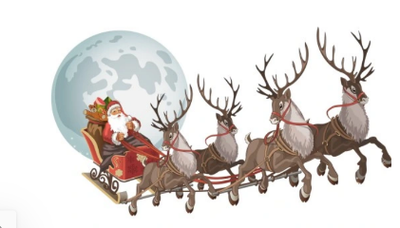
Mikołaj przebył 4/11 całej trasy i pozostało mu do przebycia o 360 mil więcej niż pokonał. Jak długa jest trasa podróży Mikołaja?

Zadanie 2
Na trzech saniach przywieziono prezenty, ciężar prezentów na pierwszych saniach stanowił ¾ ciężaru prezentów na drugich saniach, a ciężar prezentów na drugich saniach wynosił 4/5 ciężaru prezentów na trzecich saniach. Ile prezentów przywieziono na trzech saniach, jeżeli na pierwszych przywieziono 480 kg prezentów?
Zadanie 3
Kasia i Ewa mają razem 40 cukierków. Gdyby Kasia miała o 6 cukierków więcej, a Ewa o 6 cukierków mniej, to miałyby po tyle samo cukierków. Ile cukierków ma Kasia, a ile Ewa?

Zadanie 4
Przez most przejechało 40 samochodów i rowerów. Pojazdy te miały łącznie 100 kół, przy czym samochody po 4, a rowery po 2 koła. Ile przejechało samochodów przez most, a ile rowerów?

Zadanie 5
Babciu, ile lat ma twój wnuk? – „Mój wnuk ma tyle miesięcy, ile ja mam lat, a razem mamy 65 lat”. Ile lat ma babcia, a ile wnuk?

